SỞ GD – ĐT TP HỒ CHÍ MINH ĐỀ KIỂM TRA HỌC KỲ I
TRƯỜNG THCS – THPT HỒNG ĐỨC NĂM HỌC: 2015 – 2016
--------------------------- MÔN: VẬT LÝ 12
Thời gian: 60 phút
MÃ ĐỀ 598
(không kể thời gian phát đề)

Câu 1) Một nhà máy điện cần truyền tải một công suất điện đi xa bằng một hệ thống dây nhất định. Nếu điện áp truyền tải là 10 kV thì hiệu suất truyền tải là 84%. Để hiệu suất truyền tải đạt 96% người ta phải
A. giảm điện áp truyền tải còn 5 KV B. tăng điện áp truyền tải đến 15 KV
C. tăng điện áp truyền tải đến 20 KV D. giảm điện áp truyền tải còn 2 KV
Câu 2) Đặt một điện áp xoay chiều có giá trị hiệu dụng U vào hai đầu đoạn mạch AB gồm một cuộn cảm thuần, một điện trở thuần và một tụ điện mắc nối tiếp theo thứ tự trên. Điện áp hiệu dụng giữa hai đầu tụ điện và đoạn mạch AB lần lượt là 100V và 80V. Biết điện áp giữa hai đầu đoạn mạch AB lệch pha 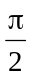 so với điện áp giữa hai đầu đoạn mạch AN (đoạn mạch AN gồm cuộn cảm và điện trở ). Điện áp hiện dụng giữa hai đầu cuộn cảm bằng
A. 60 V B. 36 V C. 24 V D. 20 V
Câu 3) Đặt điện áp xoay chiều vào hai đầu đoạn mạch có RLC mắc nối tiếp R = 10 Ω, cuộn cảm thuần L=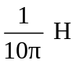, tụ điện có điện dung C = 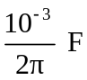 thì điện áp tức thời hai đầu tụ điện là 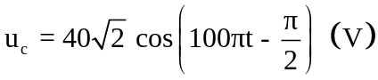. Biểu thức điện áp giữa hai đầu mạch điện là
A. 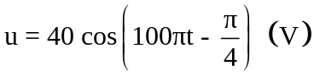 B. 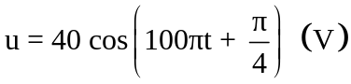
C. 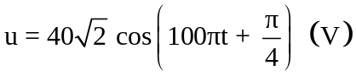 D. 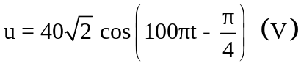
Câu 4) Một con lắc gồm lò xo có độ cứng 100N/m và một vật nhỏ có khối lượng 250g, dao động điều hoà với biên độ 6cm. Nếu chọn gốc thời gian lúc vật qua vị trí cân bằng thì quãng đường vật đi được trong 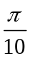s đầu tiên là
A. 24cm. B. 12cm. C. 9cm. D. 6cm.
Câu 5) Đặt một điện áp xoay chiều u vào hai đầu đoạn mạch gồm điện trở thuần R và tụ điện có dung kháng Z_{C} mắc nối tiếp. Nếu mắc nối tiếp thêm trong mạch một cuộn cảm thuần có cảm kháng Z_{L} thì hệ số công suất của đoạn mạch vẫn không đổi. Biểu thức liên hệ giữa cảm kháng Z_{L} và dung kháng Z_{C} là
A. Z_{L} = 2Z_{C}. B. Z_{L} = Z_{C}. C. Z_{L} = 0,5Z_{C}. D. Z_{L} = Z_{C}.
Câu 6) Trên mặt một chất lỏng có một sóng cơ, người ta quan sát được khoảng cách giữa 15 đỉnh sóng liên tiếp là 3,5m và thời gian sóng truyền được khoảng cách đó là 7 s. Tần số của sóng này là
A. 2 Hz. B. 1 Hz. C. 0,25 Hz. D. 0,5 Hz.
Câu 7) Trên mặt chất lỏng có hai nguồn sóng cơ giống nhau A và B cách nhau 20 cm dao động với tần số 50 Hz, tạo ra hai sóng truyền đi trên mặt chất lỏng với tốc độ 2 m/s, hai sóng này giao thoa với nhau. Xét điểm M nằm trên đoạn thẳng nối A và B, với M cách A 15 cm. Tổng số điểm dao động với biên độ cực tiểu trong khoảng AM là
A. 8 điểm. B. 7 điểm. C. 5 điểm. D. 6 điểm.
Câu 8) Mạch điện xoay chiều AB gồm hai đoạn mạch AN và NB mắc nối tiếp. Đoạn mạch AN gồm cuộn dây có điện trở thuần r₁, độ tự cảm L₁ mắc nối tiếp với điện trở R₁; đoạn mạch NB gồm cuộn dây có điện trở thuần r₂, độ tự cảm L₂ mắc nối tiếp với điện trở R₂. Gọi U, U₁, U₂ lần lượt là điện áp hiệu dụng giữa hai đầu đoạn mạch AB, AN, NB. Điều kiện để U = U₁ + U₂ là
A. L₁R₂ = L₂R₁ B. 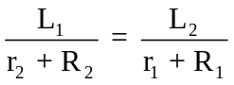 C. L₁(r₁ + R₁) = L₂(r₂ + R₂) D. L₁(r₂ + R₂) = L₂(r₁ + R₁)
Câu 9) Một sợi dây AB dài 100 cm căng ngang, đầu B cố định, đầu A gắn với một nhánh của âm thoa dao động điều hòa với tần số 40 Hz. Trên dây AB có một sóng dừng ổn định, A được coi là nút sóng. Tốc độ truyền sóng trên dây là 20 m/s. Kể cả A và B, trên dây có
A. 5 nút và 4 bụng. B. 9 nút và 8 bụng. C. 7 nút và 6 bụng. D. 3 nút và 2 bụng.
Câu 10) Chọn phát biểu sai khi nói về dao động cưỡng bức ở giai đoạn ổn định.
A. Tần số dao động là tần số riêng của hệ dao động.
B. Biên độ dao động phụ thuộc biên độ lực cưỡng bức.
C. Dao động cưỡng bức là dao động điều hoà.
D. Tần số dao động là tần số của ngoại lực cưỡng bức.
Câu 11) Mạch điện xoay chiều chỉ chứa tụ điện có điện dung C. Giữ nguyên điện áp hiệu dụng hai đầu mạch. Khi tần số dòng điện là 50 Hz thì cường độ hiệu dụng qua tụ điện là 1 A. Thay đổi tần số dòng điện, khi cường độ dòng điện hiệu dụng là 4 A thì tần số dòng điện là bao nhiêu?
A. 200 Hz B. 12,5 Hz C. 100 Hz D. 25 Hz
Câu 12) Một con lắc lò xo gồm lò xo có độ cứng 20 N/m và quả nặng có khối lượng 0,2 kg thực hiện dao động điều hòa. Tại thời điểm t, vận tốc và gia tốc của quả nặng lần lượt là 20 cm/s và 2 m/s². Biên độ dao động của quả nặng là
A. 16 cm. B. 4 cm. C. 16 cm. D. 4 cm.
Câu 13) Các đặc tính sinh lí của âm gồm:
A. Độ cao, âm sắc, độ to. B. Độ cao, âm sắc, biên độ.
C. Độ cao, âm sắc, năng lượng. D. Độ cao, âm sắc, cường độ.
Câu 14) Một con lắc đơn dao động điều hoà với tần số f. Thế năng của con lắc biến thiên tuần hoàn theo thời gian với tần số là
A. 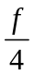 B. 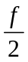 C. f D. 2f
Câu 15) Con lắc lò xo dao động điều hòa với chu kì T = 0,5s, khối lượng vật nặng m = 400 g. Lấy π² = 10. Độ cứng của lò xo là
A. 6400 N/m B. 64 N/m C. 32 N/m D. 0,156 N/m
Câu 16) Đặt điện áp xoay chiều u = 220cos100πt (V) vào hai đầu đoạn mạch R, L, C không phân nhánh có điện trở R = 110 V. Khi hệ số công suất của mạch lớn nhất thì công suất tiêu thụ của đoạn mạch là
A. 115 W. B. 440 W. C. 172,7 W. D. 460 W.
Câu 17) Trên một sợi dây đàn hồi đang có sóng dừng. Ngưới ta quan sát thấy một nút sóng và một bụng sóng liên tiếp cách nhau 2,5 cm, khoảng thời gian giữa ba lần liên tiếp dây duỗi thẳng là 0,05 s. Tốc độ truyền sóng trên dây là
A. 1 m/s B. 5 m/s C. 2 m/s D. 0,5 m/s
Câu 18) Cường độ dòng điện luôn luôn sớm pha π/ 2 so với điện áp ở hai đầu đoạn mạch điện xoay chiều khi:
A. Đoạn mạch có R và C mắc nối tiếp. B. Đoạn mạch có C và L mắc nối tiếp.
C. Đoạn mạch chỉ có tụ điện C D. Đoạn mạch chỉ có R
Câu 19) Đặt điện áp xoay chiều có tần số 50Hz vào hai đầu cuộn dây có điện trở thuần 30 Ω và độ tự cảm 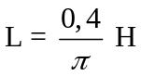. Tổng trở cuộn dây là
A. 40 Ω B. 50 Ω C. 30 Ω D. 70 Ω
Câu 20) Sóng siêu âm
A. truyền được trong chân không. B. truyền trong nước nhanh hơn trong sắt
C. có tần số trên 20 kHz. D. truyền trong không khí nhanh hơn trong nước.
Câu 21) Thiết bị giảm xóc của ôtô là 1 ứng dụng của
A. Dao động duy trì B. Dao động tự do C. Dao động cưỡng bức D. Dao động tắt dần
Câu 22) Một con lắc lò xo gồm vật nhỏ khối lượng 400g, lò xo khối lượng không đáng kể và có độ cứng 100N/m. Con lắc dao động điều hòa theo phương ngang. Lấy π² = 10. Dao động của con lắc có chu kì là
A. 0,6s. B. 0,2s. C. 0,8s. D. 0,4s.
Câu 23) Con lắc lò xo dao động với phương trình x = Acosωt (cm). Khi thế năng bằng 3 lần động năng thì vận tốc là 0,5m/s. Vận tốc trung bình trong một chu kì
A. 2/π (m/s) B. 2/3π (m/s) C. 3/2π (m/s) D. 3/π (m/s)

Câu 24) Tác dụng của cuộn cảm đối với dòng điện xoay chiều là
A. ngăn cản hoàn toàn dòng điện xoay chiều. B. chỉ cho phép dòng điện đi qua theo một chiều.
C. gây cảm kháng nhỏ nếu tần số dòng điện lớn. D. gây cảm kháng lớn nếu tần số dòng điện lớn.
Câu 25) Cho con lắc lò xo dao động điều hòa. Đại lượng nào sau đây không biến đổi điều hòa theo thời gian
A. Tần số góc B. Gia tốc a C. Vận tốc v D. Li độ x
Câu 26) Đặt một điện áp 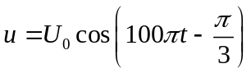 (V) vào hai đầu một tụ điện có điện dungC = 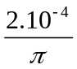 (F). Ở thời điểm điện áp giữa hai đầu tụ điện là 150 V thì cường độ dòng điện trong mạch là 4A. Biểu thức của cường độ dòng điện trong mạch là
A. 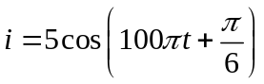 (A). B. 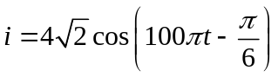 (A).
C. 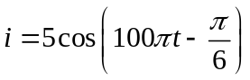 (A). D. 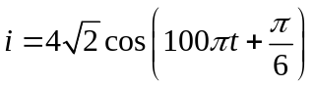 (A).
Câu 27) Một vật nhỏ khối lượng m dao động điều hòa với phương trình li độ x = Acos(ωt + φ). Cơ năng của vật dao động này là
A. mω²A. B. mω²A². C. mω²A. D. mωA².
Câu 28) Khi có sóng dừng trên dây đàn hồi hai đầu cố định, kết luận nào sau đây là đúng :
A. Khoảng thời gian liên tiếp giữa hai lần dây duỗi thẳng bằng 3/4 chu kỳ sóng.
B. Các bụng sóng luôn dao dộng ngược pha nhau.
C. Khoảng cách giữa hai nút sóng bằng nửa bước sóng
D. Khoảng cách giữa hai nút sóng liên tiếp bằng khoảng cách giữa hai điểm bụng sóng cạnh nhau
Câu 29) Hai dao động điều hòa có các phương trình li độ lần lượt là x₁ = 5cos(100πt + ) (cm) và x₂ = 12cos100πt (cm). Dao động tổng hợp của hai dao động này có biên độ bằng
A. 13 cm. B. 17 cm. C. 7 cm. D. 8,5 cm.
Câu 30) Điện áp xoay chiều giữa hai đầu mạch điện là: u = 220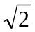cos(100πt - π/6) (V) và cường độ dòng điện qua mạch là: i = 2cos(100πt + π/6 ) (A). Công suất tiêu thụ của đoạn mạch bằng bao nhiêu?
A. 220 W B. 440 W C. 880 W D. 110 W
Câu 31) Tốc độ truyền âm trong không khí là 330 m/s, trong nước là 1435 m/s. Một âm có bước sóng trong không khí là 50cm thì khi truyền trong nước có bước sóng là
A. 125 cm B. 11,5 cm C. 217,4 cm D. 203,8 cm
Câu 32) Cho đoạn mạch xoay chiều không phân nhánh gồm cuôn dây thuần cảm L = 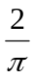 H, tụ điện C = 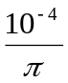F và một điện trở thuần R. Biểu thức điện áp đặt vào hai đầu đoạn mạch và cường độ dòng điện qua đoạn mạch là u = U₀cos100πt (V) và i = I₀cos(100πt - 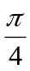) (A). Điện trở R là
A. 100 Ω. B. 50 Ω. C. 200 Ω. D. 400 Ω.
Câu 33) Điện áp xoay chiều ở hai đầu một đoạn mạch điện có biểu thức là u = U₀cosωt. Điện áp hiệu dụng giữa hai đầu đoạn mạch này là:
A. U = U₀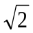. B. U = 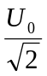. C. U = 2U₀. D. U =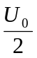.
Câu 34) Một âm có tần số xác định lần lượt truyền trong nhôm, nước, không khí với tốc độ tương ứng là v₁, v₂, v₃. Nhận định nào sau đây là đúng
A. v₂ > v₁ > v_{.3} B. v₁ > v₂ > v₃ C. v₂ > v₃ > v_{.2} D. v₃ > v₂ > v₁
Câu 35) Một máy biến thế gồm cuộn sơ cấp có 2500 vòng dây, cuộn thứ cấp có 100 vòng dây. Điện áp hiệu dụng hai đầu cuộn sơ cấp là 220 V. Điện áp hiệu dụng hai đầu cuộn thứ cấp là.
A. 8,8 V. B. 11 V. C. 5,5 V. D. 16 V.
Câu 36) Điện áp đặt vào hai đầu đoạn mạch R, L, C không phân nhánh có dạng u = U₀cosωt(V) (với U₀ không đổi). Nếu 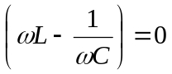thì phát biểu nào sau đây là sai?
A. Điện áp hiệu dụng giữa hai đầu điện trở thuần bằng tổng điện áp hiệu dụng giữa hai đầu cuộn dây và tụ điện.
B. Điện áp hiệu dụng giữa 2 đầu điện trở thuần đạt cực đại.
C. Công suất toả nhiệt trên điện trở R đạt giá trị cực đại.
D. Cường độ hiệu dụng trong mạch đạt giá trị cực đại.
Câu 37) Một vật dao động điều hòa với phương trình : x = 10 cos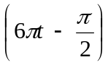(cm). Thời gian vật thực hiện được 9 dao động là
A. 6 s B. 27 s C. 1 s D. 3 s
Câu 38) Một vật dao động điều hòa. Vận tốc cực đại và gia tốc cực đại của nó lần lượt là 2 m/s và 40 m/s². Vật này dao động với tần số góc ω là
A. 40 rad/s. B. 80 rad/s. C. 20 rad/s. D. 0,05 rad.
Câu 39) Trong quá trình truyền tải điện năng, biện pháp giảm hao phí trên đường dây tải điện được sử dụng chủ yếu hiện nay là
A. tăng điện áp trước khi truyền tải. B. giảm công suất truyền tải.
C. tăng chiều dài đường dây. D. giảm tiết diện dây.
Câu 40) Cường độ dòng điện qua một tụ điện có điện dung C = 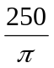µF, có biểu thức i = 10cos100πt (A). Điện áp giữa hai bản tụ điện có biểu thức là
A. u = 400cos(100πt -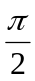)(V). B. u = 100cos(100πt -)(V).
C. u = 300cos(100πt +)(V). D. u = 200cos(100πt +)(V).

-------- HẾT --------

